План конспект урока № 13 (1 четверть). Алгебра 10 класс.
Синус и косинус. Тангенс и котангенс.
Обучающий урок. Урок практикум. Самостоятельная работа проверочная.
Цели урока:
- Закрепить определение синуса, косинуса, тангенса и котангенса
- Закрепить навык нахождения значений синуса, косинуса, тангенса с помощью единичной окружности
- Закрепить навык применения основного тригонометрического тождества
- Проверка знаний учащихся
- Развитие творческой самостоятельности мышления у учащихся
- На маркерной доске изображаются первый и второй макет числовой окружности на координатной плоскости (смотри рисунок 1 и 2). Работа поводится в четырех вариантах. Все задания приведены в таблице. Проверка по одной тетради с каждого варианта.
Вариант 1 | Вариант 2 | Вариант 3 | Вариант 4
1. Определите число, соответствующее точке
M, S, L, A | N, F, E, C | K, Q, L, B | P, H, T, D
2. Найдите координаты этих точек.
3. Найдите длины дуг
MK, LQ, FS | NM, WH, EL | NP, QL, FT | MK, FE, LS
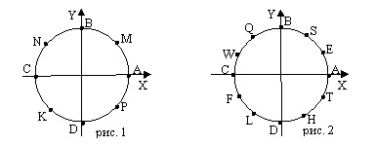
- Вычислите 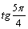, 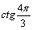, 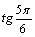, 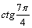.
Объясните формулы и .
Вычислите 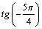, 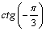, 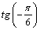, 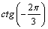.
- Проверка домашнего задания.
3. ) Решение упражнений из учебника: №6.36 (а), №6.30(а, б), №6.31(а,б)
3.) Домашнее задание: № 6.30, № 6.31 (в, г), №6.36 (б).

4.) Самостоятельная работа (15 минут), самостоятельная работа выполняется в тетрадях, где была сделана домашняя работа.
Вариант №1.
  - Найдите значение выражения 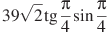.
  - Найдите , если 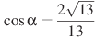 и 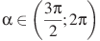.
  - Найдите значение выражения 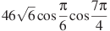
  - Найдите значение выражения 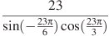.
  - Найдите , если .
  - Найдите , если 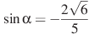 и 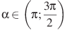.
  - Найдите значение выражения 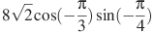.

Вариант №2.
1.Найдите значение выражения 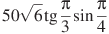.
2. Найдите значение выражения 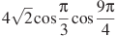
3. Найдите значение выражения 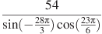.
4. Найдите , если .
5. Найдите , если 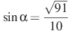 и 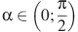.
6. Найдите значение выражения 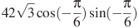.
7. Найдите , если 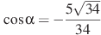 и 

